Приложение 23
к Порядку ведения племенного
учета в овцеводстве и козоводстве
(пункт 4.5.)

Схема мечения помесных животных по результатам бонитировки
элита
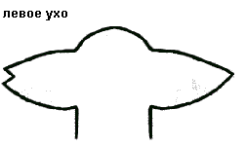
I класс  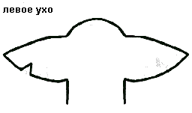 | III класс  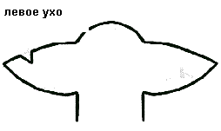
II класс  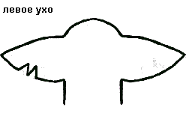 | IV класс  